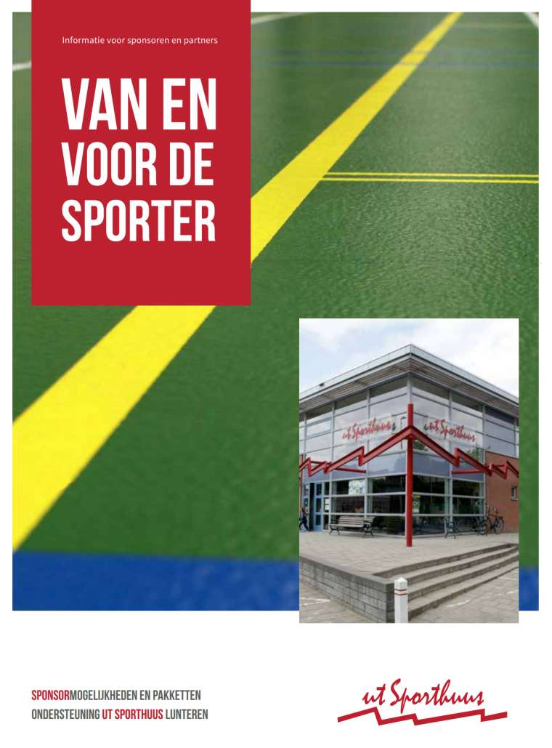
17 april 2021
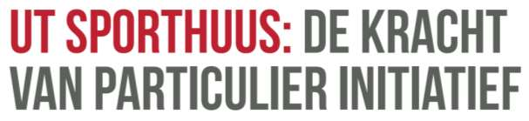
Ut Sporthuus is een sporthal waar we met z’n allen erg trots op mogen zijn. Een mooie en moderne hal waar elke week vele honderden Lunteranen, jong en oud, sportief en gezond bezig zijn. Om ervoor te zorgen dat we ook in de toekomst kunnen blijven genieten van deze multifunctionele hal, hebben we de steun van sponsoren hard nodig!
Laat uw verbondenheid met de lokale gemeen- schap zien én voelen!
Ut Sporthuus is een hal voor Lunteren, maar ook van Lunteren, want de hal is „collectief bezit‟ van het dorp en zijn inwoners. Het gebouw is ondergebracht in een Stichting die zorgdraagt voor beheer en exploitatie.
De hal wordt intensief gebruikt door verschillende verenigingen, scholen, bedrijven en particulier. De vaste gebruikers zijn:
- • Volleybalvereniging D.O.S.
- • Turnvereniging Exalto Sport
- • Turn & freerunclub P.i.T
- • Badmintonclub Veerkracht
- • VV Lunteren
- • Mixed Hockey Club Ede
- • KNHB
De vaste scholen zijn: • De Bron
• DeSprong
• Nederwoud
Dankzij de goede bezetting kunnen we elk jaar de begroting rond krijgen. Daarin spelen onze sponsoren een belangrijke rol.
Bedrijven en organisaties die willen laten zien dat ze zich verbonden voelen met de lokale gemeenschap en sport een warm hart toe dragen, worden van harte uitgenodigd Ut Sporthuus te steunen met één van de sponsor pakketten. Voor elke organisatie en elk budget bestaat wel een passende oplossing!

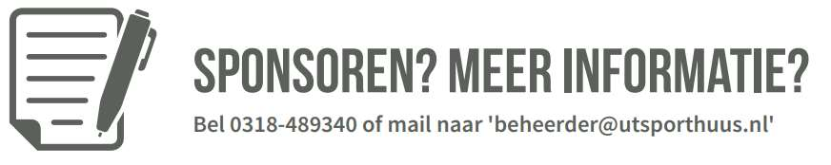

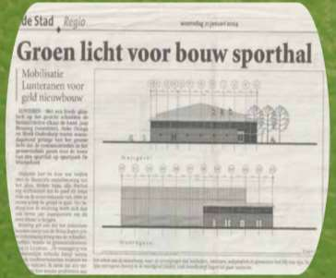
Een eigen sporthal –
van, voor en door Lunteren.
Het bijzondere verhaal van Ut Sporthuus begint al in 1996, als een aantal vooruitziende Lunteranen beginnen met de voorbereidingen voor een eigen, multifunctionele sporthal.
Nu, vele mooie jaren later, is de hal door het enthousiasme en (vrijwilligers)werk van vele bewoners van dit Gelderse dorp een groot succes: Vele honderden sporters genieten elke week van hùn sport in een prachtige, goed geoutilleerde en milieu- vriendelijke hal. De hal is eigendom van de Stichting Sporthal Lunteren (SSL), die dankzij de bijdrages van verenigingen, bedrijven en sponsoren een sluitende begroting kan laten zien. Om dit zo te houden, hebben we úw hulp hard nodig!

Pakket "GOUD": STERSPONSOREN
- • € 1100 per jaar;
- • Arrangement voor 4 uur gebruik accommodatie per jaar (In overleg);
- • Deelname aan het Sponsor volleybaltoernooi (1x per jaar);
- • Exclusiviteit maximaal 1 stersponsor uit dezelfde branche;
- • Reclamebord op één van de 4 kleedkamers (75x75 cm);
- • Reclamebord in één van de 4 kleedkamers (125x75 cm);
- • Reclamebord in de hal (300x75 cm);
- • Prominente vermelding op de website (Met eventuele doorlink);
- • Vermelding op het flatscreen;

Pakket "ZILVER”: KLEEDKAMERSPONSOREN
- • € 750 per jaar;
- • Deelname aan het Sponsor volleybaltoernooi (1x per jaar);
- • Reclamebord op één van de 4 kleedkamers (75x75 cm);
- • Reclamebord in één van de 4 kleedkamers (125x75 cm);
- • Prominente vermelding op de website (Met eventuele doorlink);
- • Vermelding op het flatscreen;
Pakket "BRONS”: BORDSPONSOREN
- • € 450 per jaar;
- • Arrangement voor 2 uur gebruik accommodatie per jaar (In overleg);
- • Exclusiviteit maximaal 2 sponsoren uit dezelfde branche;
- • Reclamebord in de hal (300x75 cm);
- • Prominente vermelding op de website (Met eventuele doorlink);
- • Vermelding op het flatscreen;
Pakket “VRIEND”: VRIENDEN VAN UT SPORTHUUS”
- • € 100 per jaar;
- • Reclamebord in de hal (50X20 cm);
- • Vermelding op de website (Op pagina “vrienden van...)
WEBSITE SPONSOR
- • € 100 per jaar;
- • Prominente vermelding op de website (Met eventuele doorlink);

Contractnummer: _____________________________________________________________________ De ondergetekenden:
- De Stichting Sporthal Lunteren gevestigd te Lunteren, volgens haar statuten rechtsgeldig vertegenwoordigd door de heer T.M. Hijlkema, hierna te noemen “Stichting”.
- Naam:_______________________________ gevestigd te _________________________ ten deze rechtsgeldig vertegenwoordigd door Dhr/Mevr. ___________________________ hierna te noemen “Sponsor”.
Verklaren als volgt te zijn overeengekomen:
Artikel 1 aard en inhoud;
De Stichting verleent hierbij het recht aan de Sponsor, die verklaart dit recht van de Stichting te aanvaarden om, hierna aangegeven communicatiemogelijkheden van de Stichting, aan te wenden ter bekendmaking van diens bedrijf.
Onder communicatiemogelijkheden worden in deze overeenkomst begrepen: Sponsor arrangement: (a.u.b. aanvinken welke van toepassing is)
Pakket “Goud” Stersponsor arrangement Pakket “Vriend” Pakket “Zilver” Kleedkamersponsor arrangement Website sponsor Pakket “Brons” Bordsponsor arrangement
Artikel 2 duur en opzegging;
Vrienden van Ut Sporthuus
Deze overeenkomst wordt aangegaan voor de duur van één jaar, ingaande op ___ - ___ - _____ en eindigende op ___ - ___ - _____ De overeenkomst zal na het verstrijken van deze periode automatisch doorlopen, mits de overeenkomst een maand voor afloop wordt opgezegd.
Artikel 3 sponsorbedrag;
De Sponsor verplicht zich tot betaling van een bedrag van € _______,- per jaar. Dit sponsorbedrag dient bij vooruitbetaling te worden voldaan.
De kosten voor het maken en het plaatsen van de reclameuitingen komen voor rekening van de Sponsor.
Aldus overeengekomen en ondertekend te Lunteren op ___ - ___ - _____
Stichting:
T.M. Hijlkema Penningmeester
Sponsor:
_______________
_______________

